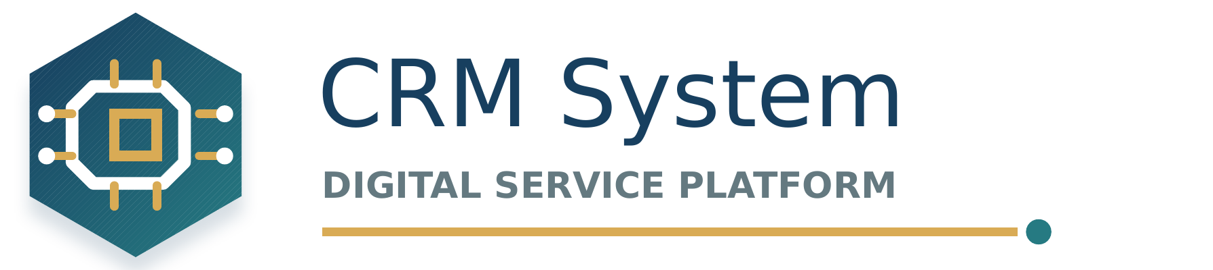

ДОКУМЕНТ ЗА ПОТВРДА
Потврда за побарани услуги
Референца: {РЕФЕРЕНЦА}
Почитуван/а {Име} {Презиме},
Вашето барање е успешно евидентирано во нашиот систем. Овој документ претставува уникатна потврда за поднесеното барање и содржи преглед на внесените податоци.
ПОДАТОЦИ ЗА БАРАЊЕТО
РЕФЕРЕНЦА  {РЕФЕРЕНЦА} | ОРГАНИЗАЦИЈА  {Организација}
КОНТАКТ  {Име Презиме} — {email} | ПОДНЕСЕНО  {ДД.ММ.ГГГГ} {ЧЧ:ММ}
ПОБАРАНИ УСЛУГИ
— {Услуга 1}
— {Услуга 2}
— {Услуга 3}
— {Услуга 4}
Следен чекор
Нашиот тим ќе ве контактира во рок од {два} работни дена.
Статусот и дополнителните услуги можете да ги следите преку клиентскиот портал.
Со почит,
Тимот на CRM System
Ова е автоматски генериран документ. Ве молиме не одговарајте директно на оваа порака.

CRM System • {РЕФЕРЕНЦА} • Автоматски генерирана потврда

